**Interactividad: Reconocimiento y revelación del superávit de capital**

Por favor diseñar interactividad con el siguiente modelo:

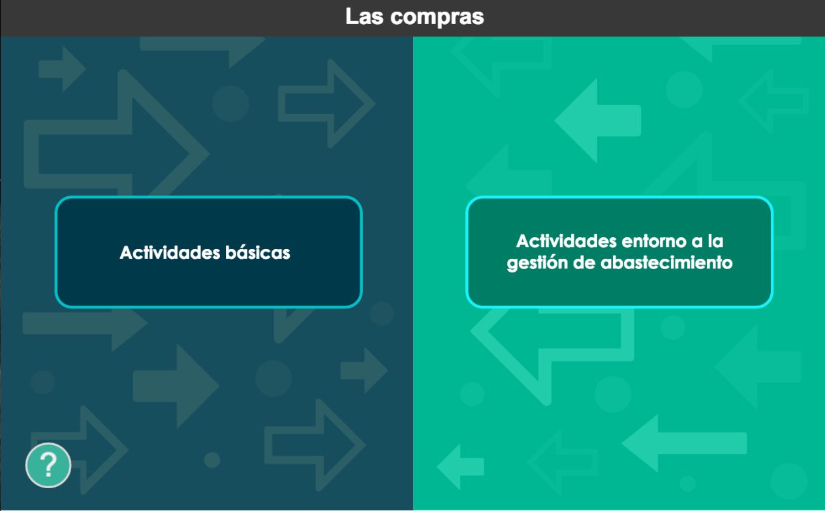

**Título: Reconocimiento y revelación del superávit de capital**

Instrucción: Haga clic en cada temática para conocer su contenido.

Botones: Reconocimiento / Revelación.

**Contenido:**

**Reconocimiento**

Según la Fundación IFR (2009), en la sección 22 de las NIIF para pymes, una entidad reconocerá la emisión de acciones o de otros instrumentos de patrimonio como patrimonio cuando emita esos instrumentos y otra parte esté obligada a proporcionar efectivo u otros recursos a la entidad a cambio de estos:

1. Si los instrumentos de patrimonio se emiten antes de que la entidad reciba el efectivo u otros recursos, la entidad presentará el importe por cobrar como una compensación al patrimonio en su estado de situación financiera, no como un activo.
2. Si la entidad recibe el efectivo u otros recursos antes de que se emitan los instrumentos de patrimonio, y no se puede requerir a la entidad el reembolso del efectivo o de los otros recursos recibidos, la entidad reconocerá el correspondiente incremento en el patrimonio en la medida de la contraprestación recibida.
3. En la medida en que los instrumentos de patrimonio hayan sido suscritos pero no emitidos y la entidad no haya todavía recibido el efectivo o los otros recursos, la entidad no reconocerá un incremento en el patrimonio.

El siguiente es un esquema del estado de situación financiera para hallar el superávit de una empresa:

**Ejemplo del estado de situación financiera para hallar el superávit de una empresa:**

**Superávit**

**Superávit de capital**

Prima de colocación de acciones

Crédito mercatil

**Reservas**

Reserva legal

Reservas estatuarias

Reservas ocacionales

**Revalorización del patrimonio**

De capital social

De reservas

De resultados de ejercicios anteriores

**Dividendos decretados en acciones**

**Resultado del ejercicio**

Utilidad del ejercicio

**Resultados de ejercicios anteriores**

Utilidades o excedentes acumulados

(o) Pérdidas acumuladas

**Superávit por valorizaciones**

De inversiones

De propiedad, planta y equipo

**Total superávit**

### 

### **Revelación**

El módulo 22 de las NIIF para pymes define lo siguiente:

“Si una compañía emite acciones con una prima respecto a su valor a la par, el excedente del valor a la par algunas veces se acredita a una cuenta en patrimonio denominada “prima de emisión de acciones” (o “superávit” de capital). La prima de emisión de acciones es un componente del patrimonio aportado. En ocasiones, el uso de una cuenta de “prima de emisión de acciones” está establecido por la legislación. Por ejemplo, la legislación de una jurisdicción puede permitir o exigir que se utilice la prima de emisión de acciones cuando se “reducen” los costos de emisión de las acciones o se transfiere una reserva de opciones dentro de patrimonio cuando las opciones prescriben. Algunos de los ejemplos a continuación ilustran el modo en que se exige el uso de una prima de emisión de acciones en distintas jurisdicciones. Es importante observar que la exigencia del uso de la prima de emisión de acciones suele depender de la legislación específica de cada jurisdicción”.

Ref: Image ID:ING_33594_233224

